EDITAL DE CHAMAMENTO PÚBLICO Nº 002/2019 - SECRETARIA MUNICIPAL DE INDÚSTRIA E COMÉRCIO

EDITAL DE CHAMAMENTO PÚBLICO PARA EXPLORAÇÃO DO COMÉRCIO AMBULANTE NA PRAIA DAS AREIAS BRANCAS DURANTE A TEMPORADA DE VERÃO 2019/2020

O MUNICÍPIO DE ROSÁRIO DO SUL-RS, pessoa jurídica de direito público, com sede administrativa na Rua Amaro Souto, nº 2203, inscrito no CNPJ/MF sob o nº 88.138.292/0001-74, através da Secretaria Municipal de Indústria e Comércio, faz saber pelo presente EDITAL DE CHAMAMENTO PÚBLICO, que estará realizando inscrições para instalações atividades lucrativas de caráter eventual e transitório durante a temporada de verão na Praia das Areias Brancas com observância na Lei Municipal Nº 2.255 de 12/07/2001 e Decreto Municipal número 005 de 14/01/2004 e, em conformidade com as condições e exigências estabelecidas neste Edital e seus anexos.

- DO OBJETO

  - Exploração de comércio ambulante em espaços públicos em local pré-estabelecidos na Praia das Areias Brancas, durante a temporada de verão, sendo disponibilizados, espaço com 06 (seis) boxes, a vendedores ambulantes com propulsão motora e 09 (nove) com propulsão humana, conforme termo de referência, anexo I deste edital, para empresas cadastradas no Município de Rosário do Sul/RS.

  - A Autorização de uso funcionará durante a Temporada de Verão, considerando o prazo máximo de 90 (noventa) dias a contar da assinatura do Termo de Compromisso e Ciência.
  - Os espaços a ser explorado obedecerão às discriminações, constantes no Termo de referência, condicionados ao pagamento de 56 Unidades de Referência Municipal- URM, no valor unitário de R$ 4,8309 totalizando o valor de R$ 270,50, ( duzentos e setenta reais e cinquenta centavos), por Box.

- DAS INSCRIÇÕES:

  - O pedido de Licenciamento deve ser feito em formulário próprio, padronizado pela Secretaria Municipal de Indústria e Comércio de Rosário do Sul/RS, e encaminhado no protocolo geral, de 29/11/2019 a 10/12/2019, das 08 horas às 11 horas e 30 minutos, devendo nele constar os seguintes documentos:
- Nome completo do requerente, nacionalidade, estado civil, profissão e endereço;
- Data, localidade e unidade da Federação onde nasceu, ou País, no caso de estrangeiro;
c. Indicação do documento de identidade, mencionando a espécie, número, data de emissão e o órgão emissor;
d. Ramo que deseja explorar;
e. Equipamento a ser utilizado;
f. Local que deseja desenvolver a atividade, com croqui de localização,
indicando número do espaço e Box, conforme anexo II.
2. Sendo o despacho favorável ao pedido, o requerente, deverá apresentar os seguintes documentos para cadastro:
a) Identidade e atestado de antecedentes, fornecido pelo órgão policial;
b) Certificado de reservista e título eleitoral;
c) Carteira profissional, quando couber;
d) Carteira Sanitária;
e) Duas foto 3x4, com data recente;
f) Comprovante de licença de veículo, pelo órgão competente;
g) Apresentação de Certidão de Dívida Ativa, de tributos Municipais;
h) Prova de haver sido o equipamento vistoriado pelo órgão sanitário competente;
i) Certificado de conclusão de Curso de Boas Práticas para Serviços de Alimentação.
3. Ocorrendo manifestação de mais de um interessado pelo mesmo Box, será realizado sorteio público no dia 11/12/2019, às 10 horas, no Teatro João Pessoa, Sito a Rua Amaro Souto, nº 2501, Centro-Rosário do Sul/RS para a definição da autorização.

- DAS OBRIGAÇÕES DOSCOMERCIANTES:
O Comerciante deverá atender às seguintes obrigações:
a.) Respeitar e fazer respeitar a legislação pertinente;
b.) Manter, durante toda a exploração da área que lhe foi autorizada, em compatibilidade com as obrigações por ela assumidas;
c.) Zelar pela área objeto da cessão de uso e comunicar de imediato à Coordenação do Evento, a sua utilização indevida por terceiros;
d.) Exercer unicamente a atividade de produção e comercialização do que lhe foi autorizado, conforme descrito e caracterizado no objeto do Edital, observando as exigências legais e higiênico-sanitárias pertinentes, sob pena de aplicação de multa correspondente a 100% (cem por cento) do valor pago pela licença objeto deste Edital, bem como transferência do espaço cedido para outro interessado;
e.) Responder civil, penal e administrativamente pelos atos de seus colaboradores;
f.) Não suspender suas atividades durante o horário de funcionamento sem prévia e expressa autorização da Secretaria Municipal de Indústria e Comércio, sob pena de aplicação de multa correspondente a 100% (cem por cento) do valor pago pela licença objeto deste Edital, bem como transferência do espaço licenciado para outro interessado;
g.) Manter a excelência de padrões de higiene e limpeza dos equipamentos da área Autorizada, observando a totalidade das exigências de ordem higiênica – sanitária, inclusive com a disponibilização de lixeiras aos consumidores;
h. Todos e quaisquer danos que porventura venham a ocorrer aos consumidores deverão ser reparados pelo empreendedor licenciado;
i.) Cada licenciado será responsável pela montagem de seu box, tanto na decoração interna quanto todos os utensílios necessários para a realização da atividade;
j.) Atender as convocações e orientações a serem realizadas pela Secretaria Municipal de Indústria e Comércio, no prazo assinalado pela mesma, sob pena de revogação da cessão de uso, objeto do presente edital;
K.) Atender as demais exigências contidas no Termo de Referência deste edital.
- DAS DISPOSIÇÕES GERAIS

- A inscrição dos interessados implica na prévia e integral concordância com as normas deste Edital.
- Em caso de comprovação de inveracidade das informações prestadas, a Secretaria Municipal de Indústria e Comércio poderá em qualquer momento excluir o proponente em qualquer etapa do processo.
- Eventuais esclarecimentos referentes a este Chamamento Público serão prestados na Secretaria Municipal de Indústria, das 08 horas às 12 horas.
- Integram o presente Edital:
Anexo I – Termo de Referência
Anexo II - Modelo de Ficha de Inscrição;
Anexo III – Termo de Compromisso e Ciência.
- Os casos omissos serão apreciados e decididos pela Secretaria Municipal de Indústria e Comércio, na forma da legislação vigente.
- Este Edital entra em vigor na data de sua publicação.

Rosário do Sul, 25 de novembro de 2019.

Gilson Omar Santos Maciel
Secretário Municipal de Indústria e Comércio
Port.004/2018

ANEXO I

TERMO DE REFERÊNCIA
Termo de Referência para Chamamento Público a Vendedores ambulantes com propulsão humana e motora para utilização de área pública pré-estabelecido na Praia das Areias Brancas.

1ª Parte.

VENDEDORES AMBULANTES COM TRAÇÃO MOTORA.

**Serão disponibilizados 06 boxes conforme descrição abaixo.

-ESPAÇO 01:

**Sem utilização de energia elétrica

-Canteiro central da Avenida Ver. Adil Bentes.

-Espaço disponível 30 metros:

-Limite: iniciando 42 metros do canteiro central sentido Leste Oeste, esquina formada pela Av. Ver. Adil Fagundes Bentes com a Rua Felipe Camarão.

-Subdivididos em: 06 boxes de 5 x 3m.

Para a habilitação a para comercializações de lanches rápidos, bebidas e similares em veículos com tração motora serão observados os seguintes itens:

ESPAÇO 01.

**DO CADASTRAMENTO.

- Ser cadastrado no município como vendedor ambulante com tração motora.
- O veiculo a ser utilizado deve estar devidamente lotado em seu cadastro, sendo expressamente proibido o uso de veiculo diferente do informado.
- O ambulante deve estar regularizado junto à Fazenda Municipal e Vigilância Sanitária.
- A atividade no espaço concedido deverá ser obrigatoriamente, exercida pelo licenciado, podendo admitir um (01) auxiliar que deverá ser cadastrado na Secretaria Municipal de Indústria e Comércio, podendo substituir o titular na sua ausência.

- Nome completo do auxiliar
- RG;
- CPF;,
- Uma (01) fotos 3x4.
- Todos os auxiliares deverá estar com crachá de identificação.
**DA DISPOSIÇÃO DOS ESPAÇOS.
- - Os espaços serão previamente demarcados pela SEDETUR e SMIC, dispostos em 06 boxes devidamente identificados.
- Os espaços serão ocupados mediante sorteio.
- Os veículos devem ocupar o espaço que lhe foi liberado estacionando paralelo ao meio fio da calçada, de forma que os clientes sejam atendidos na calçada visando à integridade física dos mesmos.
- Será permitida a utilização de mesas e cadeiras, desde que não ultrapasse o espaço previamente demarcado e liberado para seu uso (5 x 3m), já incluindo espaço ocupado pelo veiculo.
- Poderá ser utilizada energia fotovoltaica (energia elétrica produzida a partir de luz solar).
- Poderá ser utilizado gerador desde que observado o nível de ruído e que o mesmo esteja ou acoplado ao veículo ou dentro espaço concedido conforme chamamento.
- No caso da utilização de guarda-sol e/ou toldo retrátil, deverá ser respeitado os mesmo espaço referido acima.
- Cada vendedor é responsável pela manutenção e limpeza de seu espaço e seu entorno.
- Cada vendedor deverá conservar a higiene e a boa aparência das respectivas instalações.
- Cada vendedor deverá manter no mínimo uma cesta de lixo em cada espaço.
- Deverá haver disponibilidade de água potável em quantidade suficiente, sendo admitido o uso de bombonas com torneiras e recipientes para coletar a água utilizada, cujo destino final deverá ser feito de acordo com a legislação sanitária e ambiental em vigor.
- Dispor de papel toalha descartável e álcool a 70% para correta higienização das mãos.
- Dispor de recipiente coletor de lixo, com tampa acionada sem uso das mãos para uso no interior da tenda.

**DAS VEDAÇÕES:

- Não poderá ser utilizada energia elétrica pública e privada, ficando os participantes do certame cientes de que os espaços, objeto deste item não terão acesso à energia elétrica.
- Fica proibida a utilização de botijão de gás P2 (liquinho).
- Fica proibida utilização de qualquer tipo de equipamento de som.
- Fica proibida a comercialização de bebidas fracionadas.
- Fica proibida a comercialização de bebidas em garrafas de vidro.
- Fica proibido o armazenamento de garrafas de vidro em seu espaço.
- Fica proibida a disponibilização de copos de vidros aos clientes.
- Fica proibido vender, transferir, ceder, emprestar ou alugar seu ponto de comércio.
- Fica proibido apregoar suas atividades por meio de quaisquer meios de divulgação sonora, em voz alta ou molestar transeuntes com o oferecimento de mercadorias e serviços.

- INSTALAÇÃO ELÉTRICA EM CASO DE GERADOR DE ENERGIA ELETRICA:

- O gerador de energia deve obedecer ao afastamento de 03 metros do recipiente P-13;
- O gerador deve estar isolado e afastado do público;
- É proibido o uso do combustível do tanque do veiculo para abastecimento do motor do gerador;
- Os cabos de distribuição elétrica, junto ao solo, devem estar enterrados e/ou possuir isolação adicional para proteção contra choques mecânicos e proteção contra contato com líquidos, conforme a NBR 5410 da ABNT ou equivalente.
- Os cabos de distribuição elétrica, junto ao solo e não enterrados podem estar dentro de calhas, caneletas, eletrodutos ou em cabo duplamente protegido (duplamente isolado – PP), conforme nível de isolação previsto em norma;

UTILIZAÇÃO DE GLP:

-É proibido o uso de GNV ou de qualquer outro combustível destinado ao motor do veículo para cocção de alimentos;
-É proibida a utilização de recipientes de GLP do tipo P-2 ou qualquer outro recipiente diferente do P-13.

VENDEDORES AMBULANTES PROPULSÃO HUMANA.

**Serão disponibilizados 09 boxes conforme descrição abaixo.

-ESPAÇO

**Com utilização de energia elétrica monofásica.

- Lado da tela que limita o camping municipal.

-Espaço disponível 27 metros:

-Limite: iniciando 10m 40 cm do passeio dos transeuntes, sentido Oeste Leste.

-Subdivididos em: 09 boxes de 3 x 3m mais espaço frontal de 3x2.

Habilitação para comercializações de lanches rápidos, bebidas e similares em veículos com propulsão humana serão observados os seguintes itens:

**DO CADASTRAMENTO.

- Ser cadastrado no município como vendedor ambulante com propulsão humana (vendedor ambulante).
-O ambulante deve estar regularizado junto à fazenda municipal e vigilância sanitária.
-A atividade no espaço concedido deverá ser obrigatoriamente, exercida pelo licenciado, podendo admitir um (01) auxiliar que deverá ser cadastrado na Secretaria Municipal de Indústria e Comércio, podendo substituir o titular na sua ausência.
-No ato da concessão o titular deverá apresentar na Secretaria Municipal de Indústria e Comércio, para fins de cadastro e fiscalização as seguintes documentações do auxiliar:

- Nome completo do auxiliar.
- RG.
- CPF.
- Uma (01) fotos 3x4.
-Todos os auxiliares receberão crachá de identificação.
** DA DISPOSIÇÃO DOS ESPAÇOS.
- Os espaços serão previamente demarcados pela SEDETUR e SMIC, dispostos em 09 boxes devidamente identificados.
- Os espaços serão ocupados pelos Vendedores Ambulantes com Propulsão Humana, mediante sorteio.
- Será admitido a montagem de tenda gazebo, 3 x 3m, para proteção e abrigo aos veículos com propulsão humana.
- Será permitida a utilização de mesas e cadeiras, desde que não ultrapasse o espaço previamente demarcado e concedido para seu uso (3 x 5m), já incluindo espaço ocupado pelo box de 3 x 3 m.
- No caso da utilização de guarda-sol e/ou toldo retrátil, deverá ser respeitado os mesmo espaço referido acima.
- Cada vendedor é responsável pela manutenção e limpeza de seu espaço e seu entorno.
-Cada vendedor deverá conservar a higiene e a boa aparência das respectivas instalações.
- Cada vendedor deverá manter no mínimo uma cesta de lixo em cada espaço.
-Deverá haver disponibilidade de água potável em quantidade suficiente, sendo admitido o uso de bombonas com torneiras e recipientes para coletar a água utilizada, cujo destino final deverá ser feito de acordo com a legislação sanitária e ambiental em vigor.
- Dispor de papel toalha descartável e álcool a 70% para correta higienização das mãos.
- Dispor de recipiente coletor de lixo, com tampa acionada sem uso das mãos para uso no interior da tenda.
- No caso do sorteio entre participantes do certame for contemplado algum vendedor de churrasquinho, nos boxes identificados de 01 à 07 os mesmo serão direcionados aos dois últimos boxes identificados como oito (08) e nove (09), iniciando pelo box nove (09).

**DAS VEDAÇÕES:

- Fica proibida a utilização de botijão de gás P2 (liquinho).
- Fica proibida utilização de qualquer tipo de equipamento de som.
- Fica proibida a comercialização de bebidas fracionadas.
- Fica proibido o armazenamento de garrafas de vidro em seu espaço.
- Fica proibida a comercialização de bebidas em garrafas de vidro.
- Fica proibida a disponibilização de copos de vidros aos clientes.
- Fica proibida a produção e comercialização de churrasquinhos nos boxes identificados de um (01) ao sete (07).
- Fica proibida a montagem de tenda de pau a pique. (construção que consiste no entrelaçamento de madeiras verticais fixadas no solo, com vigas horizontais)
- Fica proibido vender, transferir, ceder, emprestar ou alugar seu ponto de comércio.
- Fica proibido apregoar suas atividades por meio de quaisquer meios de divulgação sonora, em voz alta ou molestar transeuntes com o oferecimento de mercadorias e serviços.

UTILIZAÇÃO DE GLP:

-É proibida a utilização de recipientes de GLP do tipo P-2 ou qualquer outro recipiente diferente do P-13.

DAS TAXAS

-Será cobrado o valor referente à taxa de ocupação de área pública prevista na Lei Municipal 990/78.
- Ficando estipulado o valor de 56 URM.
- Valor por URM: R$ 4,8309
- Este valor corresponde aos noventa (90) dias de licença.
- O valor integral correspondente à taxa deverá ser recolhido no ato da concessão.
-O valor poderá ainda, a critério do vendedor a ser licenciado, ser pago parcialmente, dividido em até 3 (três) parcelas.
Neste caso a licença também será parcial, válida por 30(trinta) dias, sendo renovada no momento do pagamento da próxima parcela, por mais 30(trinta) dias até o limite de 90(noventa) dias.
- A licença para ocupação da área só será concedida mediante a comprovação do pagamento.
- Fica vedado a ocupação e comercialização no local sem a devida licença, expedida pela Secretaria Municipal de Indústria e Comércio, sob Pena de Multa e Cassação da Licença. (ver penalidades)
- Este valor não será objeto de devolução bem como não sofrerá descontos, acréscimos ou qualquer outra alteração em caso de:

- a) Não ocupação do local no período integral dos 90 dias, ficando a critério do vendedor os dias para se instalar em seu local previamente determinado por sorteio.
- b) Desistência da ocupação da área antes de expirar o prazo da licença.

- Após a definição dos locais no sorteio, o vencedor tem um prazo de cinco (05) dias úteis para efetuar o pagamento da referida taxa.
- Vencido este prazo o mesmo automaticamente perde seu direito a licença e o espaço vago, será ofertado aos suplentes previamente definidos em sorteio.

3º PARTE

**ESPAÇO PARA EXPLORAÇÃO DE BRINQUEDOS INFLÁVEIS E MECÂNICOS.

-ESPAÇO:

**Com utilização de energia elétrica.
-Local: Área de entretenimento, com inicio ao totem colorido medindo 20 metros em direção ao Leste e 10 metros direção ao Norte. (tela camping)
-Espaço disponível: 10 x 20 m.

Para a habilitação de concessões de espaços públicos, para atividade de entretenimentos com brinquedos infláveis e mecânicos. (Aluguel de Equipamentos Recreativos e Esportivos) serão observados os seguintes itens:

**DO CADASTRAMENTO.

- Ser cadastrado no município com atividade de entretenimentos com brinquedos infláveis e mecânicos. (Aluguel de Equipamentos Recreativos e Esportivos)
-Estar regularizado junto à Fazenda Municipal.
- Apresentar Laudo técnico, dentro da validade, dos brinquedos a serem utilizados, assinado pelo Eng. Técnico Responsável, constatando o bom funcionamento elétrico e mecânico dos brinquedos.

**DA DISPOSIÇÃO DO ESPAÇO.
- O espaço será previamente demarcado pela SEDETUR e SMIC, disposto em um (01) box devidamente identificado.
- Até o limite de 4 (quatro) empresas cadastradas no município conforme descrito no item: Do Cadastramento, serão todas consideradas habilitadas, sendo definido em sorteio, os dias que caberá a ocupação do espaço destinado as mesmas.
- O sorteio será realizado visando uma semana para cada empresa, iniciando na segunda-feira após a habilitação, sendo contados sempre de segunda-feira a domingo de cada semana.
- Cada empresário é responsável pela manutenção e limpeza de seu espaço e seu entorno, devendo conservar a higiene e a boa aparência das respectivas instalações.
- A quantidade de brinquedos a ser montado no local fica a critério do empresário, desde que não ultrapasse o espaço pré- definido, sob pena de a fiscalização ordenar que o mesmo seja retirado do local.

**DAS VEDAÇÕES:
- Fica proibida a comercialização de alimentos, bebidas e similares.
- Fica proibida a utilização de gerador elétrico a combustível.
- Fica proibida a utilização de qualquer tipo de equipamento de som nos dias de eventos.
- Fica proibida a permanência do meio de transporte dos equipamentos no local ou no estacionamento da praia, devendo o mesmo permanecer somente o tempo necessário para carga e descarga dos equipamentos.
- Fica proibido vender, transferir, ceder, emprestar ou alugar seu ponto de comércio.
- A não observância do regramento e ocupação do espaço definido, será objeto de notificação, sendo que em caso de reincidência a licença poderá ser revogada.
- No caso de revogação de Licença de um ou mais vencedores deste item, será realizado novo sorteio dos dias que estavam destinados a este entre os demais.
- Apregoar suas atividades por meio de quaisquer meios de divulgação sonora, em voz alta ou molestar transeuntes com o oferecimento de mercadorias e serviços.
- Os cabos de distribuição elétrica, junto ao solo, devem estar enterrados e/ou possuir isolação adicional para proteção contra choques mecânicos e proteção contra contato com líquidos, conforme a NBR 5410 da ABNT ou equivalente.
- Os cabos de distribuição elétrica, junto ao solo e não enterrados podem estar dentro de calhas, caneletas, eletrodutos ou em cabo duplamente protegido (duplamente isolado – PP), conforme nível de isolação previsto em norma;

DAS TAXAS

- Será cobrado o valor referente à taxa de ocupação de área pública prevista na Lei Municipal 990/78.
- Ficando estipulado o valor de 56 URM.
- Valor por URM: R$ 4,8309
- Este valor corresponde às semanas sorteadas aos licenciados, durante o período da temporada de Praia.
- O valor integral correspondente à taxa deverá ser recolhido no ato da concessão.
-O valor poderá ainda, a critério do vendedor a ser licenciado, ser pago parcialmente, dividido em até 03 (três) parcelas.
Neste caso a licença também será parcial, válida por 30(trinta) dias, sendo renovada no momento do pagamento da próxima parcela, por mais 30(trinta) dias até o limite de 90(noventa) dias.
-A licença para ocupação da área só será concedida mediante a comprovação do pagamento.
- Fica vedada a ocupação e comercialização no local sem a devida licença expedida pela Secretaria Municipal de Indústria e Comércio, sob Pena de Multa e Cassação da Licença. (ver penalidades)
- Este valor não será objeto de devolução bem como não sofrerá descontos, acréscimos ou qualquer outra alteração em caso de:
- a) Não ocupação do local no período integral dos 90 dias, ficando a critério do vendedor os dias para se instalar em seu local previamente determinado por sorteio.
- b) Desistência da ocupação da área antes de expirar o prazo da licença.
-Após a definição dos locais no sorteio, o vencedor tem um prazo de cinco (05) dias úteis para efetuar o pagamento da referida taxa.
-Vencido este prazo o mesmo automaticamente perde seu direito a licença e o espaço vago, será ofertado aos suplentes previamente definidos em sorteio.

4º PARTE

ESPAÇO TRANSITÓRIO DESTINADO AOS ARTESÃOS

-DA HABILITAÇÃO:

Para a habilitação para concessões de espaços públicos, para comercializações de produtos de Artesanatos pelas Associações de Artesanatos, artesãos e outros que emana produtos em artesanatos observar o que segue:
**Licença para os seguintes grupos de materiais a serem comercializados: metal, artesanato indígena, cestaria, trançados e tecelagem manual, bijuterias, madeira, cerâmica, couro, pedras, tecidos, pinturas em tela ou similar, esculturas, massas modeladas;

-ESPAÇO:

**Sem utilização de energia elétrica
-Frente ao muro entre o Marcio Bar (Point) e Sorveteria Bom Cream.

-Limite: iniciando no 1º muro de 11m 80 cm limite da Sorveteria Bom Cream, e no 2º muro, medindo de 14m 20cm da Av. Ver. Adil Fagundes Bentes, ficando um espaço de 3,30m entre os muros a ser utilizado pela SEDETUR.

-Espaço disponível 26 metros:

-Subdivididos em: 09 boxes de 2.88m x 1m 60 cm.

**DA UTILIZAÇÃO DO ESPAÇO

Este espaço fica destinado à ocupação dos grupos de artesãos, conforme o item: Da Habilitação.
Este espaço será transitório, de uso livre e válido somente pelo dia de ocupação por ordem de chegada, até que o último espaço esteja ocupado.
Cada artesão poderá utilizar um único espaço para exposição de seus trabalhos durante o dia.
Não haverá espaço especificado para cada expositor, podendo os mesmos utilizar-se dos espaços vagos no momento de sua chegada.
A ocupação se dará por ordem de chegada, por dia. É vedada a marcação de box anterior ao início da exposição por qualquer meio.

DAS TAXAS

Ficam isentos de pagamento de taxas os artesãos que se habilitem neste grupo.

FICA ESTIPULADO:

- Por desrespeitar limite de espaço para ocupação:
-1ª Notificação:
Orientativa
2ª Notificação:
Multa: 100% do valor da taxa referente à Licença de Ocupação de área Pública
Equivalente a 56URM = R$ 244,1432
3ª Notificação
Revogação da Licença

- Por estabelecer-se em local diferente do determinado através de sorteio:
1ª Notificação:
Orientativa
2ª Notificação:
Multa: 100% do valor da taxa referente à Licença de Ocupação de área Pública
Equivalente a 56URM = R$ 244,1432
3ª Notificação
Revogação da Licença
- Por desrespeitar qualquer outra regra prevista neste chamamento:
-1ª Notificação:
Orientativa
2ª Notificação:
Multa: 100% do valor da taxa referente à Licença de Ocupação de área Pública
Equivalente a 56URM = R$ 244,1432
3ª Notificação
Revogação da Licença
- Por embaraço à fiscalização:
-1ª Notificação:
Orientativa
2ª Notificação:
Multa: 100% do valor da taxa referente à Licença de Ocupação de área Pública
Equivalente a 56URM = R$ 244,1432
3ª Notificação

Revogação da Licença
Em caso de embaraço, o fiscal pode requisitar força policial
“Os artigos 200 do CTN, 7° da Lei n° 2.354/54 e 95, 2°, da Lei n° 4.502/65 facultam às autoridades fiscais a requisição de auxílio da força pública, quando vítimas de embaraço ou desacato no exercício de suas funções, ainda que não se configure fato definido em lei como crime ou contravenção.”
Cada vendedor contemplado neste chamamento, assinará no ato da retirada de sua Licença para Ocupação de Espaço de área Pública na Praia das Areias Brancas, Termo de Compromisso e Ciência, conforme modelo anexo, onde deverá concordar com todos os termos que regram a expedição de sua Licença e declarar estar ciente de seus direitos e obrigações durante o período de licença especial.

**Croqui dos espaços

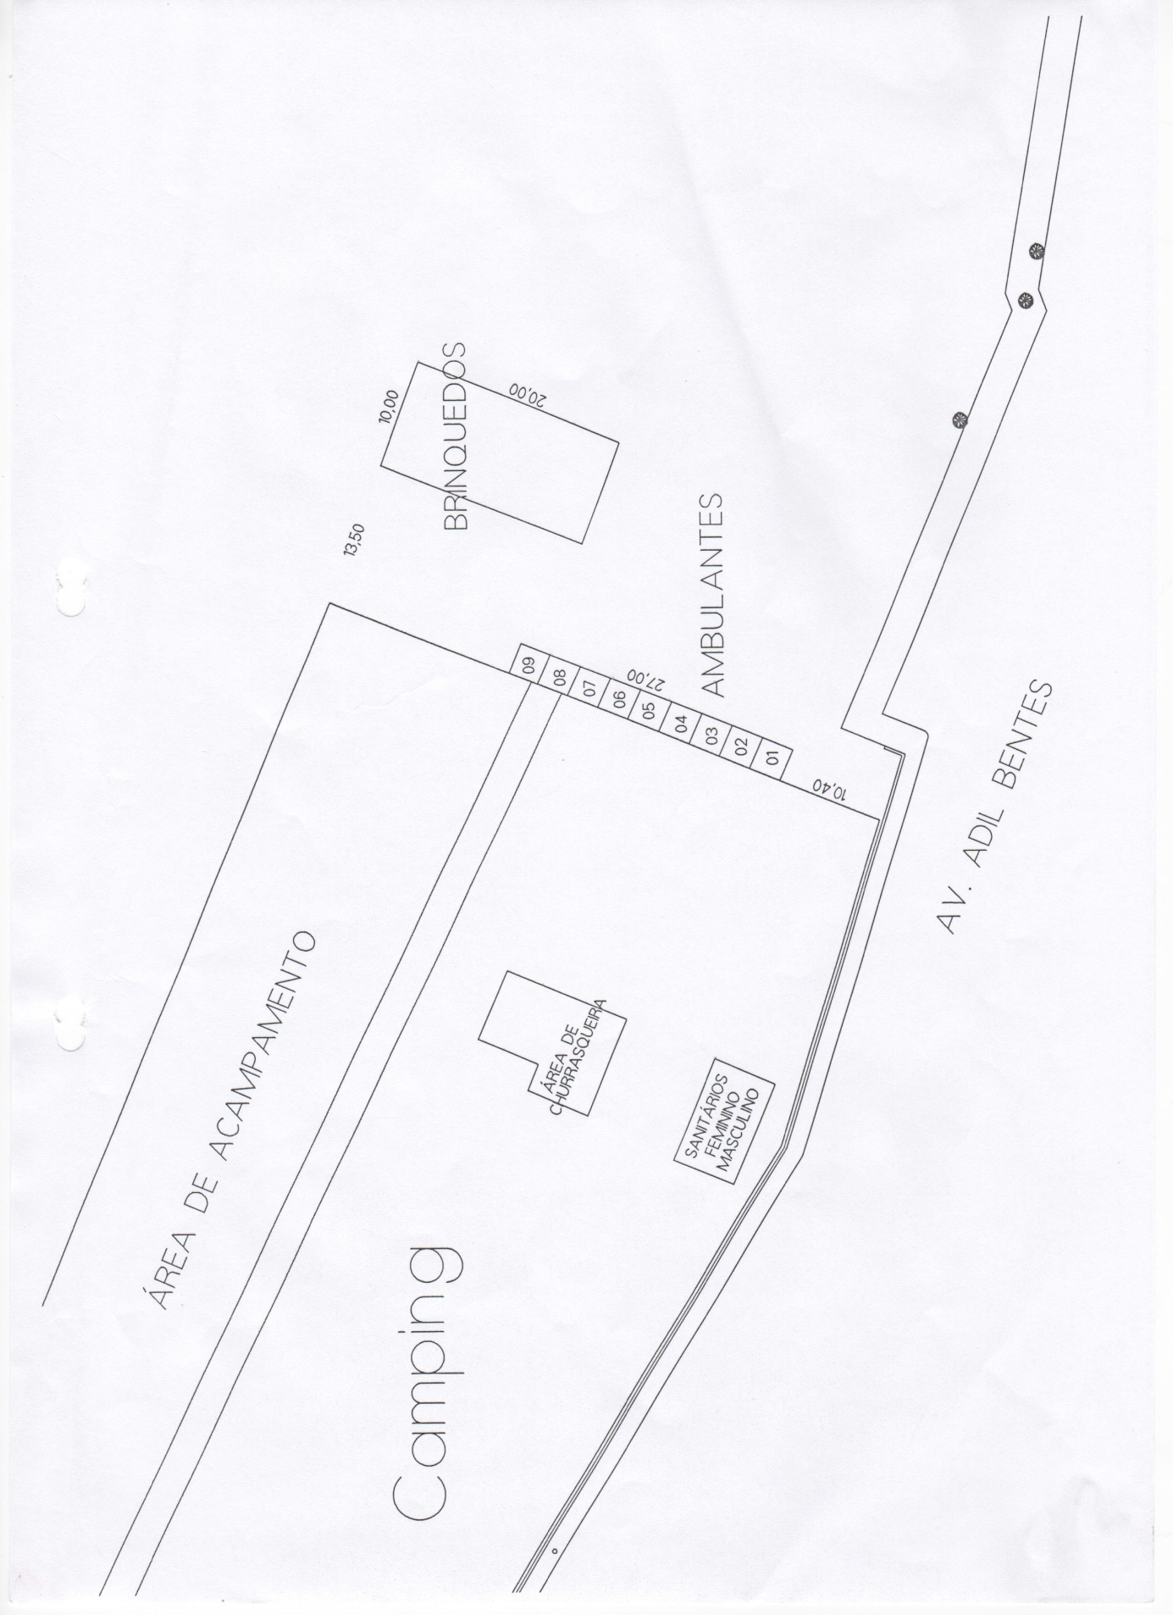
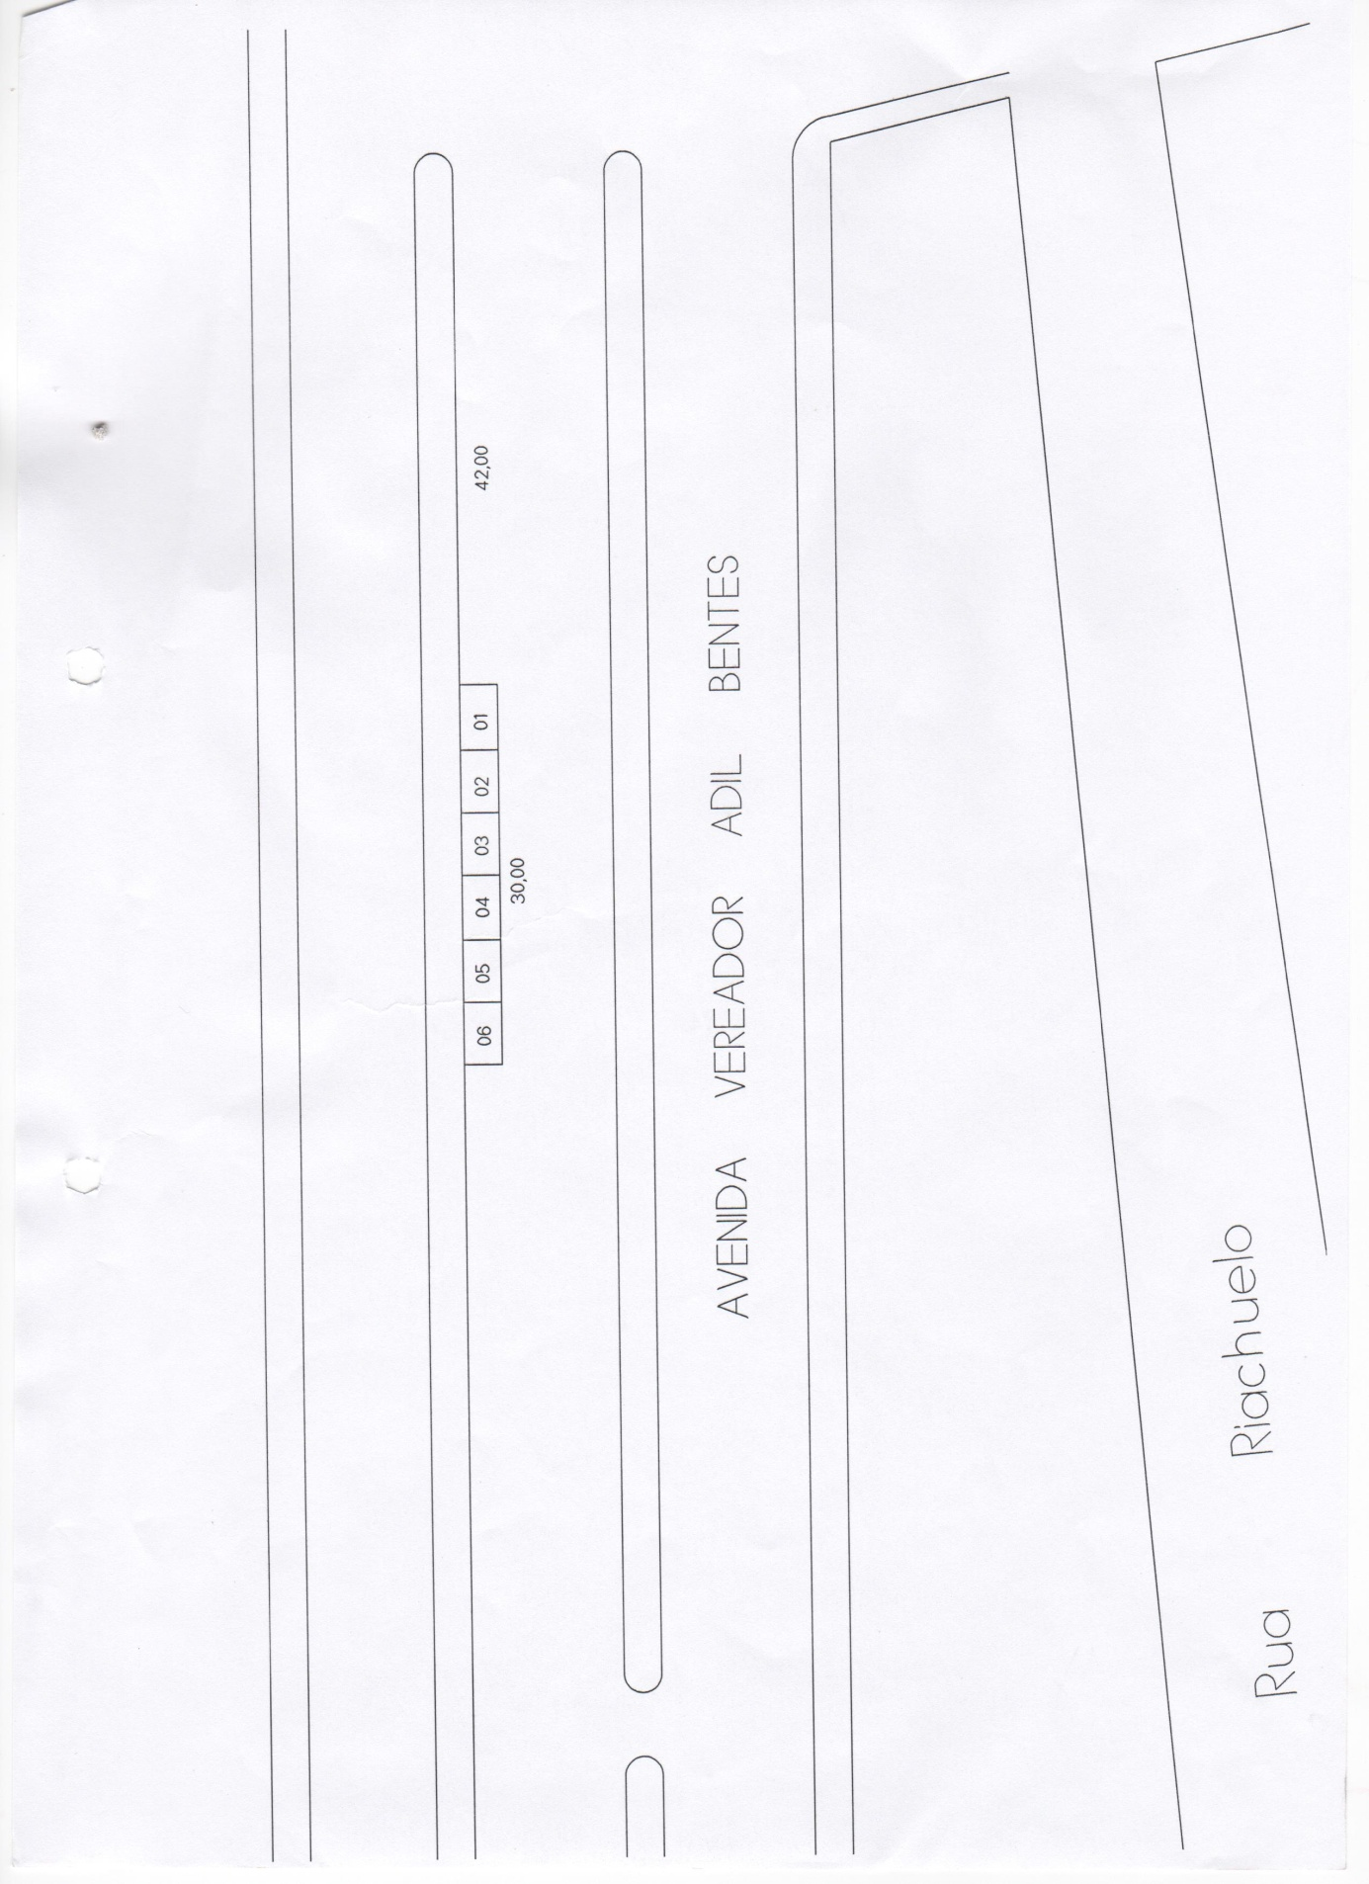

ANEXO II

FICHA DE INSCRIÇÃO – Pessoa Jurídica
ATENÇÃO! A inscrição requer 02 (duas) cópias deste anexo
PROTOCOLO Nº...........................(preenchimento pela Secretaria Municipal de Indústria e Comércio):
Eu,....................................................................., RG nº ..........................., CPF nº................................., dirijo-me à Secretaria de Municipal de Indústria e Comércio para pleitear vaga no espaço......................... da Praia das Areias Brancas, durante a Temporada de Verão, pelo período de 90 ( noventa) dias, de acordo com as normas previstas em seu Edital.

Empresa………….........................................................................................

RAMO:.............................. NÚMERO E TAMANHO DO BOX:....................

DADOS DA INTERESSADA
NOME:
ENDEREÇO: |  | NÚMERO: | COMPLEMENTO:
BAIRRO: | CEP: | MUNICÍPIO: |  | UF:
DDD:  TELEFONE: |  | CEL:
e-mail:
Local e data:...................................................................
Assinatura:......................................................................
CPF:....../......./......./......

ANEXO III

Termo de Compromisso e Ciência

Objeto: Chamamento nº 002/2019 - Licença Especial Praia das Areias Brancas/Temporada de Verão 2019/2020

Eu.......................................................................................,CPF.............................; RG.................................,
Inscrito nesse município sob nº...................................., declaro para os devidos fins estar ciente do regramento constante no Chamamento Público supracitado, firmando o compromisso de cumprir com todas as exigências nele constantes para manutenção do direito adquirido à Licença Especial para exploração Comercial de............................................em área pública na Praia das Areias Brancas, por um período de 90 dias a contar da data da assinatura deste termo. Declaro ainda estar ciente de que estarei sujeito (a) à Fiscalização deste Município e que qualquer embaraço a mesma configura infração sujeita às penalidades previstas no Chamamento.

____________________________
Assinatura

Rosário do Sul/RS,..... de .................de 2019

Gilson Omar Santos Maciel
Secretário Municipal de Indústria e Comércio
Port. 004/2018

